**Repaso 2° parcial**

1)

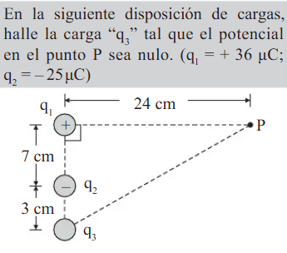

2)

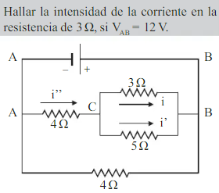

3)

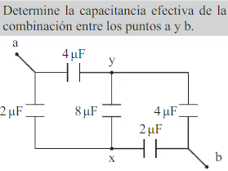

1)

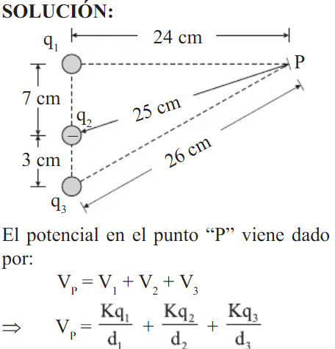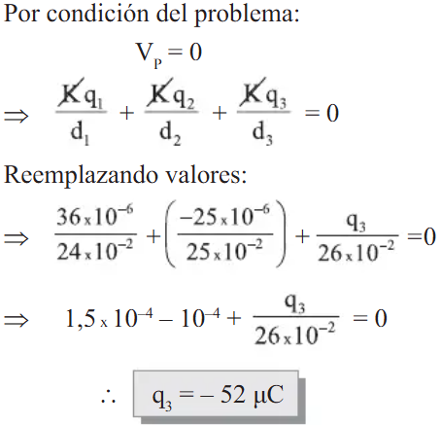

2)

|  |  |
| --- | --- |
|  |  |

3)

|  |  |
| --- | --- |
|  |  |

**Ejercicio extra:**

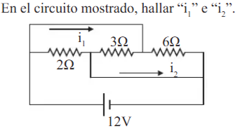

Respuesta en la próxima hoja

Respuesta: **I1**= 6A; **I2**= 10A

I1= 4A + 2A = 6A

I2= 6A + 4A = 10A

